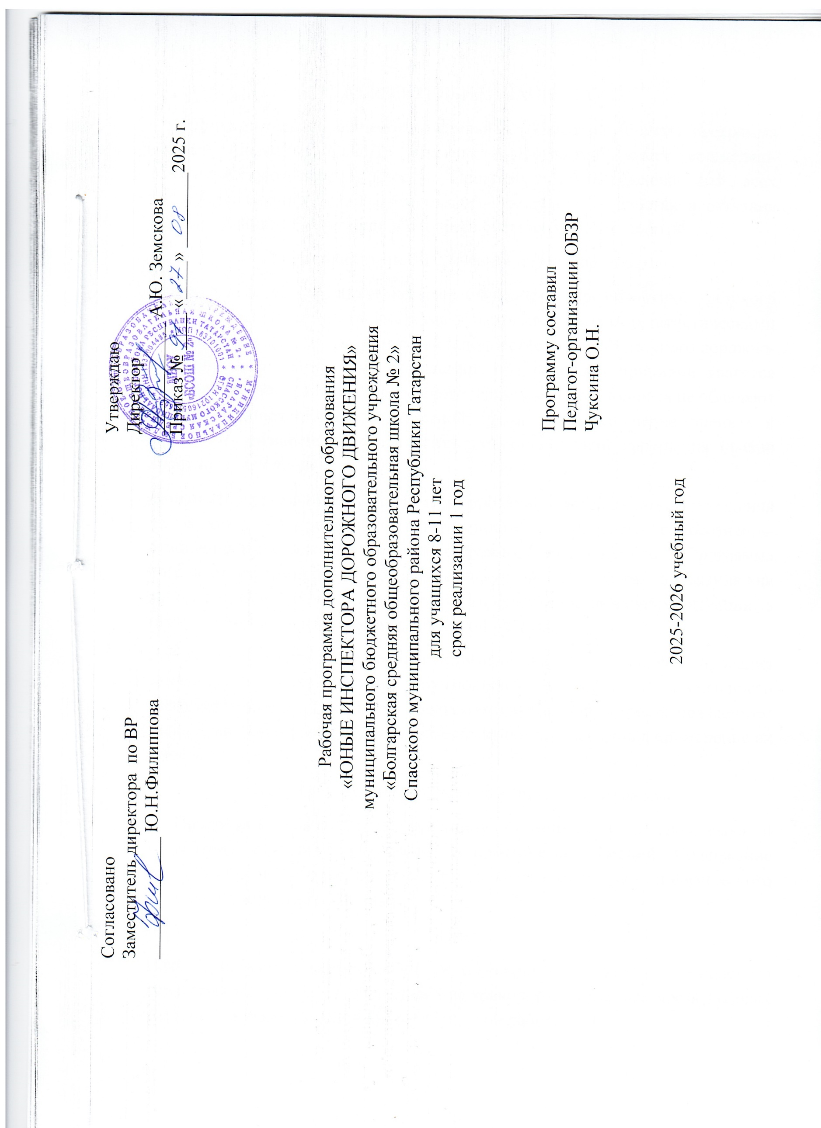

Пояснительная записка.
Счастье! Какое оно? Для всех понимание счастья разное, но есть и общее представление о нем – это дети, наше будущее, наша жизнь…
Проблема безопасности дорожного движения имеет разные аспекты. Главным из них всегда будет сохранение человеческой жизни, особенно жизни детей и подростков. Сегодня, в век стремительного роста автомобильных потоков на наших улицах и дорогах, ребенок с раннего детства становится участником дорожного движения, поэтому остро встает проблема его обучения основам безопасного поведения на улицах и дорогах, необходимости сознательного выполнения им требований дорожного движения.
Дети – главное богатство любого общества. Сохранение жизни и здоровья подрастающего поколения должно стать основной целью государства и школы.
Проблема детского дорожно-транспортного травматизма продолжает оставаться одной из самых болезненных для всей России. В подавляющем большинстве случаев жертвами ДТП становятся юные пешеходы в возрасте то 7 до 14 лет. Причины трагедий удручающе нелепы: незнание Правил дорожного движения, невнимательность, неадекватная оценка своих возможностей. Все они – следствие слабой подготовки подрастающего поколения к безопасному поведению в условиях современного дорожного движения.
Безопасность на дорогах – большая социальная и экономическая проблема, которая волнует все страны мира.
Причиной дорожно-транспортных происшествий чаще всего являются дети. У школьников нет предвидения возможности возникновения опасности в быстро изменяющейся дорожной обстановке. Поэтому они выбегают на дорогу перед остановившейся машиной и внезапно появляются на пути у другой. Для детей вполне естественно выехать на проезжую часть на велосипеде или затеять здесь игру с мячом.
Август. Последний летний месяц. Дети еще блаженствуют под лучами щедрого солнца, под дробными каплями теплого дождя…. А взрослые уже думают как уберечь их беспечность и беззащитность от опасностей городской жизни. Как научить их удвоенному вниманию к дороге и на дороге.
Школа выступает одним из ведущих звеньев в цепочке непрерывного обучения детей ПДД. Чтобы знания, полученные в школе, стали прочными и могли быть с успехом применены на практике, систематически проводятся обучение школьников дисциплинированному поведению на улице. По-прежнему верной остается идея: « Для того чтобы уменьшить детский травматизм, нужно привлечь к работе по его профилактике самих детей».
Мы в школе создали кружок – « Светофорик» для того, чтобы сократить число ДТ происшествий с участием детей.
Система непрерывного обучения навыкам безопасного поведения детей на улицах складывается из следующих компонентов:
- проведение различных видов внеурочной деятельности обучающихся по проблематике безопасности дорожного движения и по изучению ПДД.
- кружковая работа.
Для создания условий по организации непрерывного процесса обучения навыкам безопасности на улицах и дрогах в системе дополнительного образования детей, с учётом возрастных особенностей и психологической теории ведущей деятельности рекомендуется начинать обучение детей основам безопасного поведения на улицах и дорогах с раннего школьного возраста, построив свою работу в 2 этапа :
1 этап- Изучение азов начальной азбуки
Возрастная категория: 6-10 лет (младший школьный возраст)
2 этап- Совершенствование знаний , умений, навыков безопасного поведения на улицах и дорогах, участие в массовых мероприятиях ( соревнования, конкурсы, игровая деятельность).
Возрастная категория: 10-14 лет.
Игра – всегда азарт, неожиданные находки и открытия. Играя, ребята учатся преодолевать неудачи, достойно встречать поражения. В игровой форме с использованием ИКТ у детей незаметно для них самих приобретаются навыки безопасного поведения на дороге. Подготовка школьников к самостоятельному и безопасному участию в дорожном движении, воспитанию право послушного и культурного участия в транспортной среде, непременно приводит к снижению уровня ДТП по вине или неосторожности детей.
Цель программы: создание условий для формирования у учащихся устойчивых навыков безопасного поведения на улицах и дорогах.
Задачи программы:
-формирование у обучающихся устойчивых навыков соблюдения и выполнения ПДД.
-привитие культуры безопасного поведения на дорогах
-обучение школьников ПДД
-обеспечение гармоничного эстетического и физического воспитания. Развитие творческих способностей.
-привитие первичных навыков оказания первой медицинской помощи при ДТП.
Программа построена по принципу нарастания объёма изученного материала. Педагог должен обращать внимание обучающихся на то, что безоговорочное выполнение ПДД - это условие сохранения жизни себе и окружающим.
Выполнение программы рассчитано на четырехлетний срок обучения; 3 часа в неделю.
Содержание программы первого года обучения.
№ п\п | Содержание занятий. | Количество  часов
 | I. Дорожные знаки. | 16
1-2 | Что такое дорожные знаки? | 2
3-4 | Из истории дорожных знаков. | 2
5 | Запрещающие знаки. | 1
6 | Предупреждающие знаки. | 1
7 | Разрешающие знаки. | 1
8 | Знаки сервиса. | 1
9 | Знаки приоритета. | 1
10 | Предписывающие знаки. | 1
11-14 | Мероприятие «В страну дорожных знаков». | 4
15-16 | Выход на улицы города. | 2
17-18 | Что такое светофор? Значение сигналов светофора. | 2
19-20 | В гости к Светофору Светофорычу. | 2
21-22 | Виды светофоров. | 2
23-24 | Сигналы регулировщика. | 2
25 | « В гости к Трехглазке.» | 1
26-27 | Встреча с сотрудниками ГИБДД | 2
 | III. Дорога – это опасно. | 27
28 | Что такое дорога? | 1
29-31 | Работа над буклетом «Дорога – это опасно» | 3
32-34 | Виды перекрестков. | 3
35 | Части улицы. | 1
36 | Весенняя дорога опасна. | 1
37-38 | Путешествие в город будущего. | 2
39-40 | Что значит слово «тротуар». Практическое занятие. | 2
41-44 | Изготовление из поручного материала макета проезжей части. | 4
45-46 | Выход с сотрудниками ГИБДД на улицы города. | 2
47-49 | Работа над буклетом « Дорога и я» | 3
50-51 | Поведение на загородной дороге. | 2
52-54 | Мероприятие « Я дружу с дорогой». | 3
 | IV.Транспортные средства. | 28
55-56 | Из истории автомобиля. | 2
57-58 | Первый транспорт. Конкурс рисунков. | 2
59 | Что такое «огненная тележка» | 1
60 | Где живут автомобили? | 1
61 | Водный транспорт. | 1
62 | Воздушный транспорт. | 1
63 | Железнодорожный транспорт. | 1
64-65 | Грузовой транспорт. | 2
66 | Что значит номера машин? | 1
67 | Значение букв в номере автомобиля. | 1
68 | Что значит цифры в номерах машин? | 1
69 | Откуда пришел велосипед? | 1
70-73 | Правила движения на велосипеде. | 4
74-77 | Изготовление транспортных средств. | 4
78 | От велосипеда к мопеду и мотоциклу. | 1
79-80 | Встреча с родителями, которые имеют транспортные средства. | 2
81-84 | Конкурс «Транспортное средство будущего». | 4
 | V. Я пешеход! | 17
85-89 | Мероприятие « Я пассажир» | 5
90-92 | Выход с сотрудниками ГБИДД на улицы города. | 3
93-95 | Посвящение в пешеходы. | 3
96-98 | Листовки «Маленький пешеход, помни!» | 3
99-101 | Мероприятие «У того целее ноги, кто знает знаки при дороге» | 3
 | VII.Оказание медицинской помощи.
102 | Оказание первой помощи после аварий. | 4
 |  | 102

Содержание программы 2 года обучения.
№ п/п | Содержание занятий. | Количество  Часов
 | Путешествие в историю ПДД
1-2 | Откуда появились правила? | 2
3-4 | Кто ввел первые ПДД в нашей стране. | 2
5-6 | История возникновения светофора. | 2
7-8 | История возникновения дорог. | 2
9-10 | История появления на дорогах постовых. | 2
11-12 | Каким был первый транспорт. | 2
13-14 | История появления велосипеда. | 2
15-16 | История возникновения дорожных знаков. | 2
17-18 | Выход на улицы города с сотрудниками ГИБДД | 2
19-24 | Мероприятия «Правила дорожные знать каждому положено». | 6
 | Дорога, что ты расскажешь о себе.
25-26 | Перекрестки улиц. | 2
27-28 | Движение группами. | 2
29-30 | Загородная дорога. | 2
31-32 | Виды дорог. | 2
33-36 | Работа с буклетом «Дорога – это опасно». | 4
37-42 | « Я с дорогой дружу». | 6
43-44 | Выход на дороги города. | 2
 | На дороге постовой, а кто он такой?
45-46 | Сигналы регулировщика. | 2
47-48 | Сигналы светофора. | 2
49-50 | Конкурс сказок о Светофоре Светофорыче. | 2
51-56 | Игра «Что? Где? Когда?». | 6
57-58 | Выход на дороги города. | 2
 | В стране дорожных знаков.
59-62 | Группы дорожных знаков. | 4
63-64 | Изготовление макетов дорожных знаков. | 2
65-70 | « Я знаток дорожных знаков» | 6
71-74 | Выпуск листовок « Водитель, помни о знаках» | 4
75-76 | Выход на улицы города. | 2
 | Мой друг – велосипед
77-78 | Правила движения на велосипеде. | 2
79-84 | Практическое занятие «Движение на велосипеде по улицам города» | 6
85-88 | Буклет « Юный велосипедист, запомни!» | 4
89-94 | « Мой друг – велосипед» | 6
95-96 | Выход на улицы города. | 2
 | Что такое ДТП?
97-102 | Посвящение в пешеходы. | 6
103,104 | Причины ДТП | 2
105,106 | Виды переломов. | 2
107,108 | Остановка кровотечения. | 2
109,110 | Встреча с мед работником. | 2
111,112 | Безопасные места в транспорте. | 2
113-118 | « Путь к здоровью». | 6
119-122 | Буклет « Дорога и я»! | 4
123,124 | Выход на улицы города. | 2
 | Современный транспорт.
125,126 | Современные марки легковых автомобилей | 2
127,128 | Автомобильные заводы | 2
129,130 | Изготовление транспортных средств. | 2
131,132 | Разбор дорожных ситуаций. | 2
133-138 | Мероприятие «Знатоки правил дорожного движения.» | 6
139-140 | Итоговое занятие. | 2
 |  | 140

Содержание программы 3 года обучения.
№ п\п | Содержание занятий. | Количество  часов
1-2 | Правила поведения учащихся на улице и дороге. | 2
3-5 | Встреча с сотрудниками ГИБДД | 3
6 | Остановочный путь и скорость движения. | 1
7-9 | Пешеходные переходы. | 3
10-14 | Прием первоклассников в пешеходы. | 5
15 | Нерегулируемые перекрестки. | 1
16 | Регулируемые перекрестки. Светофор. | 1
17-19 | Выпуск листовок «Светофор наш лучший друг» | 3
20-26 | Мероприятие «Путешествие по городу Светофорску.» | 7
26,28 | Регулировщик и его сигналы. | 2
29,30 | Где еще можно переходить дорогу. | 2
31,32 | Выход на улицы города. | 2
33,34 | Поездка на автобусе . | 2
35-37 | Конкурс рисунков «Транспорт будущего». | 3
38,39 | Дорожные знаки и дорожная разметка. | 2
40-42 | Где можно и где нельзя играть. | 3
43-45 | Ты – велосипедист. | 3
46,47 | Выход с сотрудниками ГИБДД на улицы города. | 2
48-52 | Выпуск буклетов «Памятка велосипедиста» | 5
53,54 | Поездка за город. | 2
55-61 | Мероприятие «Планета неправильных правил». | 7
62-65 | Улица глазами водителей. | 4
66-68 | Конкурс рисунков «Новый знак изобрели» | 3
69-73 | Конкурс агитбригад. | 5
74,75 | Мчит по рельсам электричка. | 2
76-85 | Сдаем экзамен по ПДД (решение билетов) | 10
86-88 | Встреча с медицинским работником. | 3
89-98 | Практические занятия. | 10
99-101 | Выход на улицы города с сотрудниками ГИБДД | 3
102 | Итоговое занятие. | 1
 |  | 102

Содержание программы 4 года обучения.
№ п\п | Содержание занятий. | Количество  часов
1-3 | Безопасность пешеходов. | 3
4-7 | Встреча с сотрудниками ГИБДД | 4
8-9 | Знаем ли мы правила дорожного движения. | 2
10-13 | Проверка знаний правил дорожного движения. | 4
14-18 | Основные понятия и термины ПДД. | 5
19-24 | Конкурсная программа «Знаем правила движенья, как таблицу умноженья» | 6
25-27 | Предупредительные сигналы. | 3
28-29 | Движение учащихся группами и в колонне. | 2
30 | Перевозка людей. | 1
31,32 | Выход на улицы города с сотрудниками ГИБДД | 2
33-39 | Изучая ПДД, к Нюше мы идем на день рождения. | 7
40-43 | Выпуск листовок «Знай их в лицо» | 4
44-45 | Нерегулируемые перекрестки. | 2
46,47 | Оборудование автомобилей специальными приборами. | 2
48,49 | Труд водителя. | 2
50,51 | Викторина на знание ПДД. | 2
52-55 | Выпуск буклета «Водитель и автомобиль.» | 4
56-58 | Разбор дорожных ситуаций на макете. | 3
59,60 | Игра «Поле чудес» на знание ПДД. | 2
61,62 | Выход на улицы города. | 2
63-65 | Дорожные знаки. | 3
66-69 | Выпуск листовок «Дорожные знаки» | 4
70-75 | Мероприятие «Я со знаками дружу» | 6
76-78 | Конкурс агитбригад. | 3
79-81 | Медицина и мы. | 3
82-91 | Готовимся к конкурсу(билеты по ПДД) | 10
92-101 | Практические занятия | 10
102 | Итоговое занятие. | 1
 |  | 102

План работы школы по профилактике детского дорожно-транспортного травматизма на 2016 – 2017 учебный год.

Организационно-педагогическая работа
№ п/п | Мероприятия | Ответственные | Сроки
1. | Составление плана работы на год | ФилипповаЮ.Н  Дербенева Г.Г. | Август
2. | Беседы с инспекторами ГИБДД «Безопасность на дорогах – забота общая» | Учителя | сентябрь, май
3. | День памяти жертв ДТП | Дербенева Г.Г. | Ноябрь
4. | Я дружу с дорогой | Дербенева Г.Г. | Январь
5. | Рейды отряда ЮИД и инспекторов ГИБДД | Инспектор ГИБДД, Дербенева Г.Г. | сентябрь, февраль, май
6. | Принятие первоклассников в отряд пешеходов | Отряд ЮИД | Декабрь
7. | Участие в районном конкурсе «Безопасное колесо» | Дербенева Г.Г. | Май
8 | Тестирование «Как мы знаем ПДД» | Дербенева Г Г | Февраль
9 | Просмотр видеомультфильмов | Дербенева Г.Г. | Март
10 | Выступление агитбригады | Отряд ЮИД | Апрель
11 | Конкурс санитарных отрядов «Дорожная скорая помощь» | Отряд ЮИД | Март

Работа с кадрами
№ п/п | Мероприятия | Ответственные | Сроки
1. | Наличие индивидуальных схем в дневниках у учащихся 1-5 классов | Учителя | Сентябрь
2. | Инструктаж по поведению на дорогах во время каникул | Учителя | один раз в четверть
3. | Пятиминутка о соблюдении ПДД | Учителя | ежедневно
4. | Причины дорожно-транспортных происшествий | Инспектор ГИБДД | Март
5. | Конкурс рисунков «Я и дорога». (1-2 классы) | Учителя | Октябрь
6. | Конкурс сочинений «Знание ПДД» (5-6 классы) | Учителя | Ноябрь
7. | Проведение месячника «Внимание – дети!» | Учителя | Сентябрь
8. | Выставка книг «Помни правила движенья» | Библиотекарь | декабрь

Работа с родителями
№ п/п | Мероприятия | Ответственные | Сроки
1. | Оформление стенда | ДербеневаГ.Г.  отряд ЮИД | ежемесячно
2. | Общешкольное родительское собрание «Правила движения на велосипеде» |  | апрель
3. | Консультации «Безопасность на дорогах, забота общая» | Дербенева Г.Г. | раз в четверть
4. | КВН «Папа, мама, я – школы дорожных наук друзья» | Дербенева Г.Г. | май
5 | Разработка и изготовление схем безопасных маршрутов движения | Родители | сентябрь

